ХИМИЧЕСКИЙ АНКЕР (инжекционная масса)
Polyester PESF 300 ml TECH-KREP (Англия)
Установка:  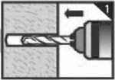  1. Просверлить отверстие соответствующего диаметра (диаметром на 2-4 мм больше используемого металлического крепежа) и глубины.  .  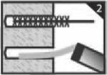  2. Тщательно прочистить и продуть!!! Процедуру повторить дважды.  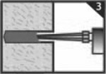  3. Удалить первые 10 см. смолы.  Наполнить гильзу на 2/3 объема.  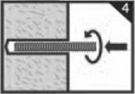  4. Вставлять крепежный элемент, медленно вращая.  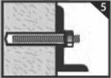  5. Нагружать по окончании времени отвердевания. | 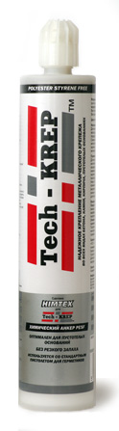  Назначение:  Для анкерных креплений во всех видах бетона и кирпича. Самое экономичное и оптимальное решение для крепления в пустотелом основании при высоких нагрузках.  Применение:  Применяется для внутренних и наружных работ. Прост в монтаже, легко проникает в отверстия. Состав тиксотропный, возможно применять на вертикальных поверхностях. Для применения используется стандартный пистолет для герметиков. Рекомендуется для средних нагрузок.  Состав:  Двухкомпонентный синтетический состав на основе модифицированной полиэстерной смолы без стирола. Без запаха.  Внимание:  Тщательно очистить отверстие перед монтажом!  Первые 10 см. смолы применению не подлежат.  Беречь от прямого солнечного света!
  Температура материала, °с | 25 | 15 | 5 | -5
  Время схватывания, мин. | 8 | 13 | 21 | 50
  Время до загрузки, мин. | 20 | 20 | 30 | 90
Эксплуатационные характеристики при стандартной глубине
заделки анкерных креплений в основание из бетона В20 (С20/25)
диаметр анкера, d (мм) | максимальная нагрузка (кН) |  | расчетная нагрузка, (кН) |  | рекомендуемая нагрузка, (кН) |  | рекомендуемое расстояние от края, (мм) |  | рекомендуемое расстояние между осями анкеров, (мм)
 | на вырыв | на срез | на вырыв | на срез | на вырыв | на срез | на вырыв | на срез | рекомендуемое расстояние между осями анкеров, (мм)
М8 | 20,2 | 10,1 | 8,1 | 8,1 | 5,8 | 5,8 | 80 | 100 | 160
М10 | 28,5 | 15,6 | 11,4 | 12,5 | 8,1 | 8,9 | 90 | 130 | 180
М12 | 40,5 | 23,1 | 16,2 | 18,5 | 11,6 | 13,2 | 110 | 150 | 220
М16 | 69,2 | 41,8 | 27,7 | 33,5 | 19,8 | 23,9 | 125 | 170 | 250
М20 | 89,9 | 66,8 | 40,7 | 53,5 | 29,1 | 38,2 | 170 | 190 | 340
М24 | 112,6 | 95,7 | 46,3 | 76,6 | 33,1 | 54,7 | 210 | 240 | 420
Рекомендуемые исходные показатели монтажа
диаметр анкера, d (мм) | диаметр отверстия, (мм) | стандартная глубина заделки, (мм)
М8 | 10 | 80
М10 | 12 | 90
М12 | 14 | 110
М16 | 18 | 125
М20 | 24 | 170
М24 | 28 | 210
М30 | 35 | 280
Технологическое оборудование к химическому анкеру:
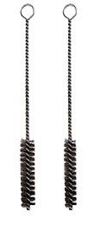 | 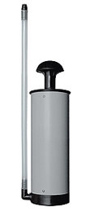 | 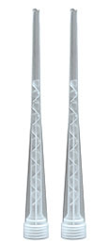 | 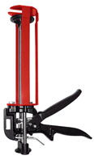 | 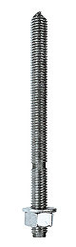 | 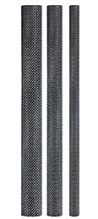 | 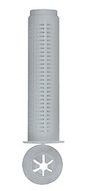
Ёршики для чистки отверстия | Насос для продувки отверстия | Насадка | Пистолет для инжекционной массы | Шпилька | Металлическая гильза для пустотелых оснований | Нейлоновая гильза для пустотелых оснований

